Adjazenzmatrix
Eine Adjazenzmatrix ist eine Matrix oder auch Tabelle, in der die Nachbarschaftsverhältnisse von Knoten eingetragen werden. Jede Zeile steht für einen Knoten. Wenn dieser mit dem Knoten der Spalte verbunden ist, die beiden Knoten also adjazent sind, wird eine 1 eingetragen, ansonsten eine 0. Unten das Beispiel vom gerichteten Graphen von gerade eben.
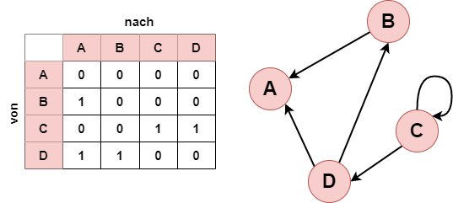
In einer richtigen Adjazenzmatrix fehlen die erste Spalte und Zeile mit den Namen der Knoten. Durch die Vorgehensweise ist dennoch bekannt, welche Knoten adjazent sind und welche nicht.

(A1)
Erstelle für den folgenden Graphen eine Adjazenzmatrix.
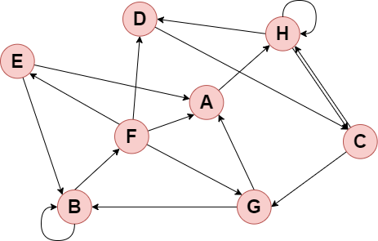

(A2)
Erstelle aus der folgenden Adjazenzmatrix einen Graphen.
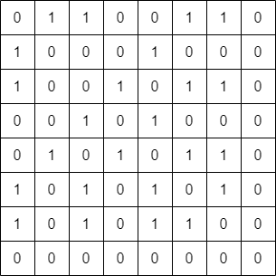

(A3)
- Erläutere, wie man einen gewichteten Graphen in einer Adjazenzmatrix speichern kann.
- Woran erkennt man an der Adjazenzmatrix, dass ein Graph nicht gerichtet ist? Wie sieht die Adjazenzmatrix aus, wenn der Graph gerichtet ist?

(A4)
Überlege dir einen Graphen und eine Adjazenzmatrix für deinen Partner. Erkläre ihm dann anhand der Aufgaben 1 bis 3, was eine Adjazenzmatrix ist und wie sie zu verstehen ist. Anschließend lässt du ihn zur Übung deine beiden hier entwickelten Aufgaben lösen.

Dateien
Filename | Filesize | Last modified
a3_1.drawio.png | 36.6 KiB | 01.12.2022 07:35
a3_2matrix.drawio.png | 4.2 KiB | 30.11.2022 19:47
matrixeinstieg.drawio.png | 20.4 KiB | 30.11.2022 19:47

